Neat Pulse を接続する
Neat Pulse で API キーを作り、Offision に貼り付けて、ルームとデバイスを同期する ——およそ 10 分と、データが出るまでのポーリング 1 回分。
2026-08-19 · https://offision.com/help/ja/integrations/connect-neat-pulse/
Neat Pulse の接続は、資格情報ひとつとダイアログひとつです。Neat 自身のコンソールで
API キーを作り、Offision に貼り付けて、同期するルームとデバイスを選ぶ。あとは
Offision がスケジュールに従って続けます。
始める前に:
別々のロール——たいていは別々の人のアクセス権——が 2 つ要ります。組織の API キーを
作れる Neat Pulse アカウントと、デバイスを管理できる Offision アカウント
です。キーが表示されるのは作成時の一度きりです——以前作られたのに保存されていない
なら、古い値を探し回るのではなく新しく作ってください。

用意しておくもの
- デバイスの登録と報告がすでに済んでいる Neat Pulse の組織
- その組織の設定を管理できる Neat Pulse のサインイン
- キーを安全に保管できる場所——チャットのメッセージではなくパスワードマネージャー
- およそ 10 分と、最初の測定値が届くまでのポーリング 1 回分

1. Neat Pulse で API キーを作る
signin.pulse.neat.no にサインインし、左のメニューから Settings を開きます。
組織の設定の下のほうにある API keys を開きます。
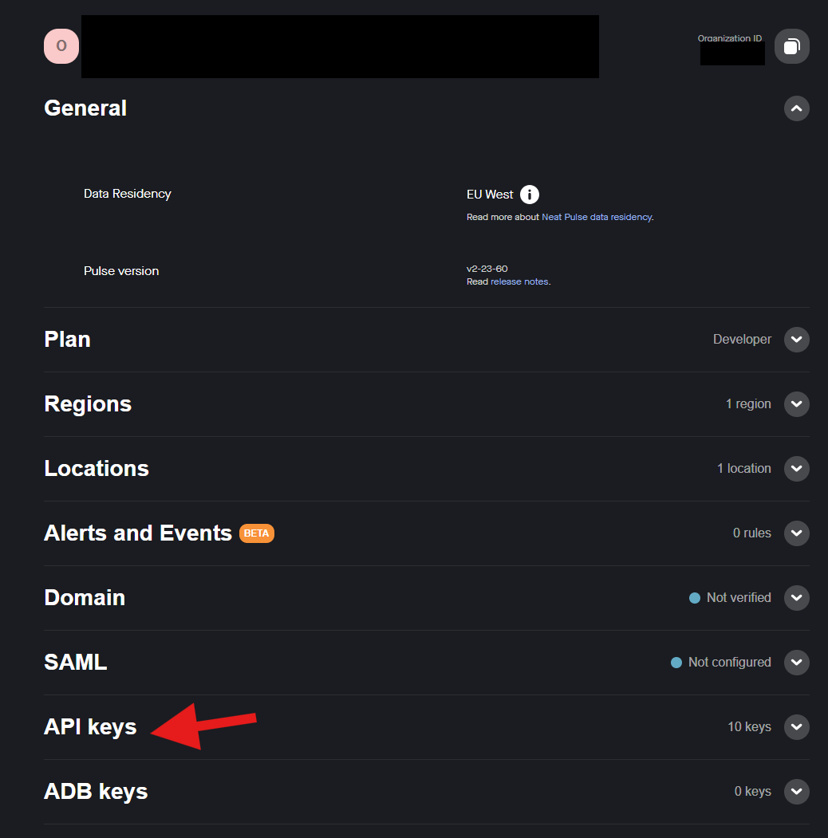
Neat Pulse の組織設定。API keys は下のほうにある。
Create API key を選び、キーの持ち主になるものの名前を付けます——1 年後に誰かが
一覧を監査するとき、Offision は Test 1 に勝ります。Scope では Read と
Write の両方にチェックを入れます。Read が Offision にルームとセンサーデータを
引かせるもので、Write があとでデバイスを再起動させるものです。Api.Rotate は
外したままにします。それから Create を選びます。
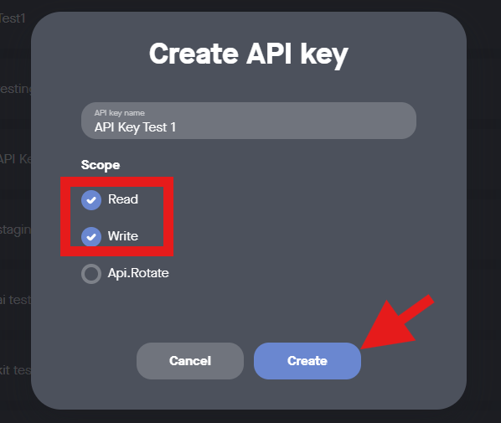
Read と Write の両方、そして Create。
次の画面が、Neat がキーを見せる唯一の機会です。閉じる前に 2 つの値を控えます。
Key と、その上の Organization ID です——Offision には両方が必要で、キーだけ
保存してしまう人が実に多いのです。
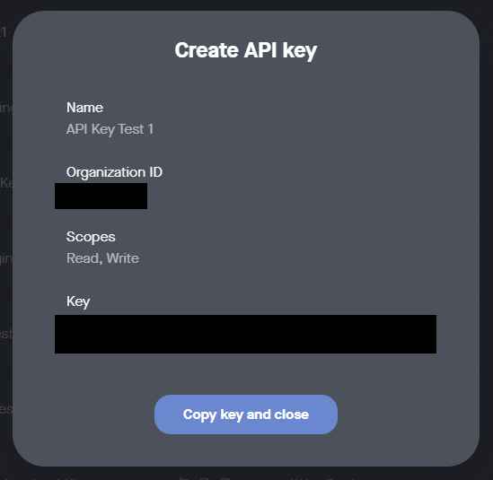
キーが見える唯一の画面。Organization ID と一緒に保存する。

2. Offision で Neat Pulse を開く
Neat Pulse のタイルはマーケットプレイスの IoT モニタリングの下にあります。
同じ接続はデバイス › プラットフォーム統合にも現れます。どちらから開いても
同じダイアログです。
Where in Offision: admin app → marketplace/apps (システム連携)
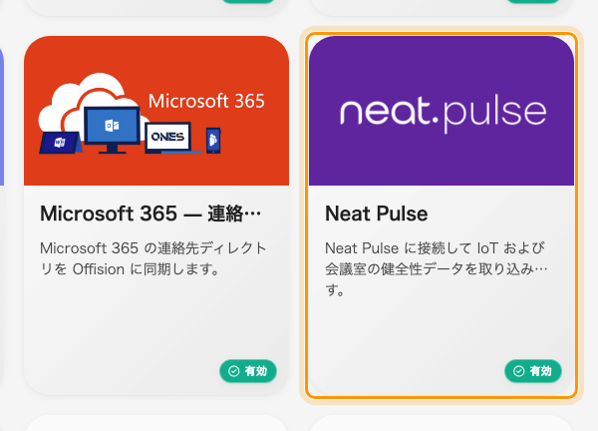
マーケットプレイスと Neat Pulse のタイル。

3. 接続を追加する
接続を追加を選びます。フォームはガイドラインで開きます——手順 1 のキー作成の
道のりを製品の中に収めたもので、Neat アカウントの持ち主に渡せる PDF 付きです。
フィールドはセットアップにあります。
フィールド | 入力するもの
タイトル | 接続を見分けられるものなら何でも——組織の名前で十分です
組織ユニット | 同期されるデバイスを持つのは会社のどの部分か
API ベース URL | Neat から別の指示がない限り既定のまま
組織 ID | 手順 1 でキーの隣から控えた値
API キー | キーそのもの
ポーリング間隔（分） | Offision が Neat Pulse を読み直す頻度——5 が手頃な出発点です

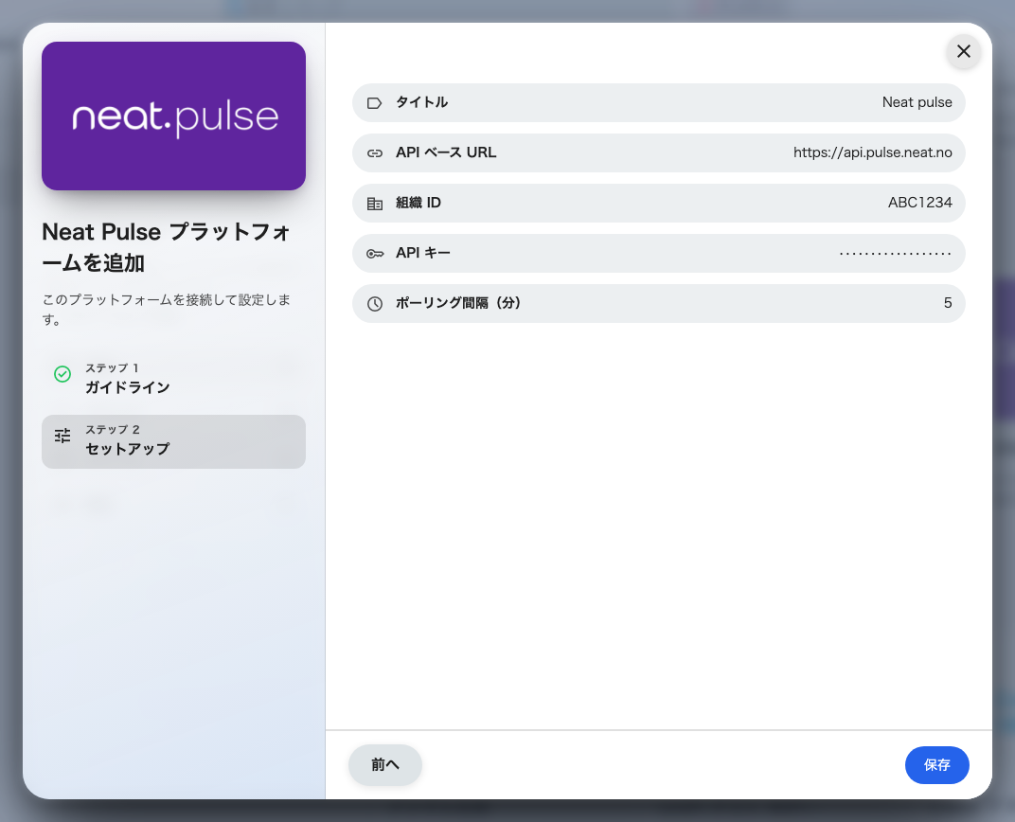
Neat Pulse プラットフォームを追加。キーのフィールドは貼り付けても隠れたまま。
保存すると、接続が接続の下に緑の点付きで現れます。

4. スペースとデバイスを同期する
接続を開いて同期を選びます。ダイアログには、そのキーから見えるすべてが 2 つの
区画で並びます。スペース——Neat のルーム——とデバイスで、デバイスには
モデル、シリアル、ルーム、そしてオンラインかどうかが付きます。
ルームにチェックを入れ、その測定値の行き先をリンク先で選びます。新規
スペース、既存スペース、そして——データを働かせる選択である——予約可能
リソース。これがルームのセンサーを自分の予約できるルームのひとつにつなぎます。
続けてデバイスにチェックを入れ、同期を選びます。
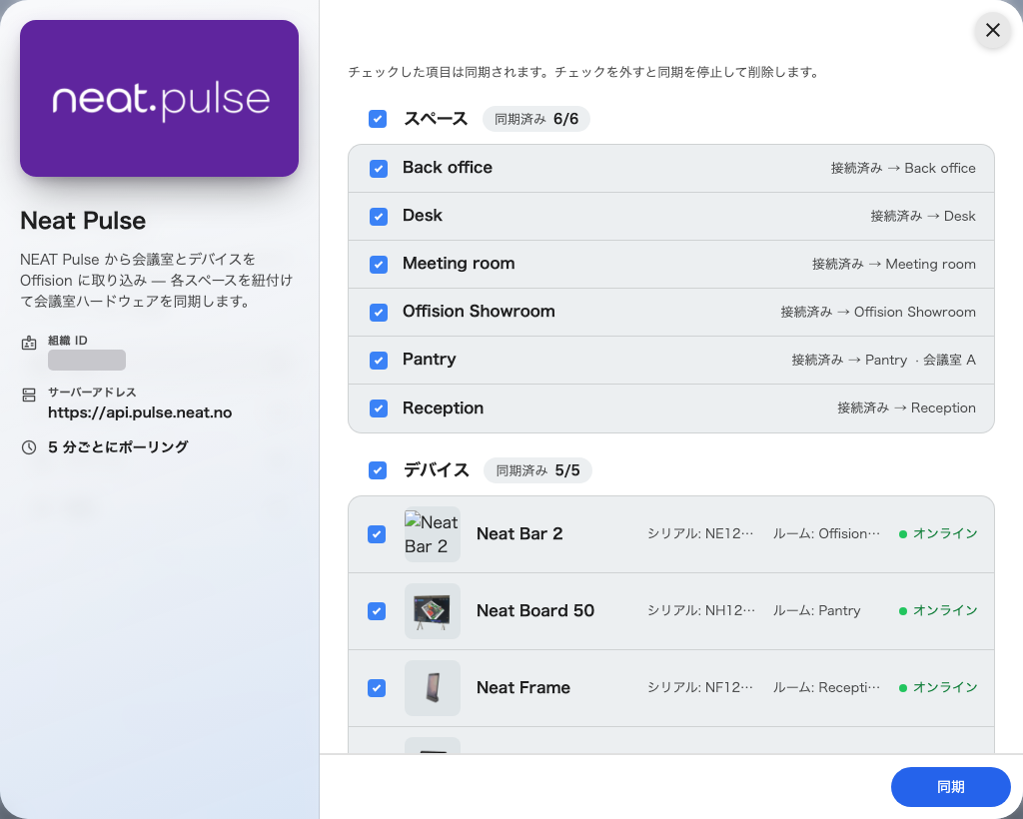
上にルーム、下にデバイス。ルームの測定値に行き先を与えるのがリンク先。
ルームはデバイスより先:
デバイスは自分のルームがチェックされているときにだけ同期されます。デバイスだけ
チェックすると、同期はスキップと報告します——何件かはトーストが伝えます。
チェックした項目は以後同期されつづけます。あとでチェックを外すとその項目は
Offision から削除され、削除の前にダイアログが警告します。

5. 動いたか確かめる
ダイアログのレールでデバイスを開き、1 台選びます——オンラインと表示される
はずです。その状態ページでは、ポーリング 1 回分のうちにセンサーデータの
タイルがそのモデルの持つ測定値で埋まります——バーやボードなら人数、測れるモデル
なら温度と空気質。
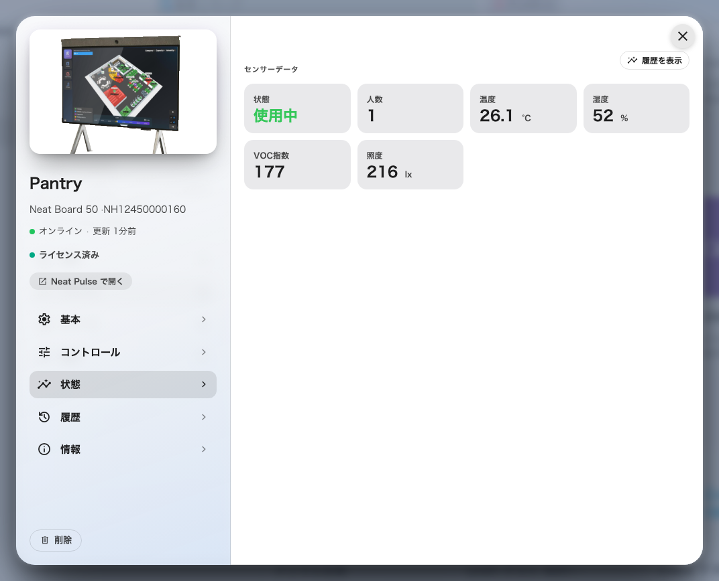
同期された Neat デバイスの状態ページ。センサー構成を報告している。
次に逆方向を確かめます。同じページの Neat Pulse で開くが、Neat のコンソールの
まさにこのデバイスに着地するはずです——名前だけでなく識別子が一致している証拠です。
測定値がここからどこへ行くか——ルーム、予約カレンダー、サイネージ——は別の記事です：
Neat のセンサーデータを Offision で見る。

うまくいかないとき
見えるもの | よくある原因
同期のプレビューが読み込めない | キーが Write のみ——手順 1 で Read のチェックが漏れています。両方付きの新しいキーを作ってください
スペースにもデバイスにも何も出ない | 組織 ID の間違い——キーが別の、空の組織を開いています
デバイスをチェックしたのにスキップと報告される | そのルームがチェックされていません——中のものより先にルームが同期される必要があります
接続が一時停止中と表示される | ポーリングの失敗が続いた——たいていは Neat Pulse で失効させられたキーです。キーを直し（編集して新しいものを貼り付け）、再開するを選びます
接続を編集するとキーが消えるように見える | 消えません——**空欄のままにすると現在のキーを保持します。**は文字どおりの意味です
デバイスはオンラインなのに期待したタイルがない | そのモデルにそのセンサーがありません——モデル別の表を参照してください
同期した直後はタイルが空 | 最初のポーリングがまだです——ポーリング間隔 1 回分待ってください

